测试计划

学习目标
掌握如何编写测试计划

2.1 模拟实验

2．1．1 测试计划举例
测试计划
更改记录
日期 | 修改章节 | 修改类型* | 修改描述 | 修改人 | 版本
2019/5/9 | 全文 | A | 新建 | 郭浩然 | 1.0
*修改类型分为 A - ADDED M - MODIFIED D – DELETED

文档编号：
项目名称：网上订餐系统 |  | 拟制：
 |  | 审核： | 审批：
项目代号：LW03 |  | 收文：LW03项目组全体
产品版本：3.0 |  | 抄送：
测试人员： |  | 测试负责人：
项目背景 | //
定义 | //
参考资料 | LW03业务需求文档  LW03软件开发计划
需求概述 | //
测试环境 | 硬件：  处理器：Intel(R) Core(TM) i7-6700 CPU @ 3.40GHZ 3.41Ghz  。  软件：jakarta-tomcat-5.0.28
测试策略 | 1、测试工作分两个阶段进行，即子项目测试阶段和整体测试阶段。  2、子项目包括集成测试和系统测试两个阶段，集成测试阶段主要完成子产品的功能性测试，以及部分效率测试；系统测试阶段主要完成子产品的可靠性、效率。  3、整体项目的测试只进行系统测试，主要是保证集成所有子产品后，测试其功能性、可靠性、效率，并完成可移植性、可维护性的测试。
测试特性 | 功能性（权重25%）、效率（权重30%）、可靠性（权重35%）、可移植性（权重5%）、可维护性（权重5%）
不被测试的特性 | 易用性，本期主要关注架构的稳定，对易用方面不做要求。
人员安排和测试进度 | 第一阶段，测试计划制定阶段：  2019/5/9~5/10集成测试 郭浩然；  2019/5/9~5/10系统测试 郭浩然  第二阶段，测试用例设计阶段：  2019/5/17~5/18 测试用例设计 郭浩然  第三阶段，测试实施阶段  2019/5/24~5/25 对测试用例进行实质性测试 负责人郭浩然  第四阶段，测试报告  2019/6/1~6/2 经过测试用例的后将结果总结以及其他各项数据的整合  进行报告 负责人郭浩然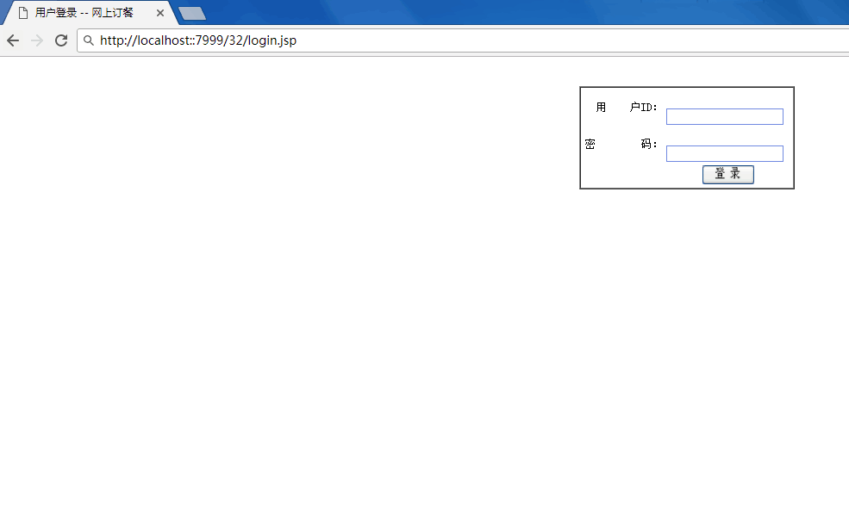
资源需求及培训需求 | 硬件需求：2台数据库服务器，4台服务器  软件需求：Windows2000 Server, Solaris8, RedHat7.2, JDK1.4.1, JBoss3.2.1, Weblogic6, SQLServer2000, Oracle8.1.7  测试工具：回归测试工具(QTP)，性能、压力测试工具  能力要求：熟悉各子产品之间的接口关系
软件发布准则 | 列出软件最终封盘准则：经过最后一个测试阶段后所应达到的质量准则。
输出准则 | 集成测试说明、集成测试报告、系统测试说明、系统测试报告  已计划测试覆盖率100%、已执行测试覆盖率100%  质量目标：缺陷遗留数：致命Bug 0个，严重Bug 10个，一般Bug 19个，微小Bug 20个
BUG定义 | Bug严重程度定义：  致命BUG：  测试执行直接导致系统死机、蓝屏、挂起或是程序非法退出；系统的主要功能或需求没有实现。  严重BUG：  系统的次要功能点或需求点没有实现；数据丢失或损坏。执行软件主要功能的测试用例导致系统出错，程序无法正常继续执行；程序执行过于缓慢或是占用过大的系统资源。  一般BUG：  软件的实际执行过程与需求有较大的差异；系统运行过程中偶尔（<10%）有出错提示或导致系统运行不正常。  微小BUG：  软件的实际执行过程与需求有较小的差异；程序的提示信息描述容易使用户产生混淆。
风险估计 | - 测试时间紧；  解决办法：适当加班。  - 性能、压力测试工具不足，硬件条件又无法满足；  解决办法：根据项目实际情况开发特定程序进行测试。  - 测试环境无法完全模拟实际的网络运行环境；  解决办法：采用类似环境替代实际运行环境，尽可能的模拟实际运行。  - 子项目的一些遗留问题可能会影响整个系统测试的稳定性；  解决办法：协助开发人员尽快解决子项目中存在的关键问题。  - 在测试过程中影响测试进度的bug是否能够及时修复；  解决办法：测试人员及时和开发人员积极沟通，协助开发人员解决问题。
度量 | 共60*6*6=2160小时（平均每天6 小时/人）  其中包括临时的会议、培训等不可预见情况360小时
跟踪 | 测试状态通过每周测试例会的会议纪要反映

2.2 实验练习
练习一：为实验部分的网上订餐系统写出测试计划。

2.3 实验后任务
请简述测试计划的制定原则。

